­­

Итоги 2018

Россия

оссия

**www.ricci.ru**

**ОБЗОР ИНВЕСТИЦИОННОГО РЫНКА**

***Экономические индикаторы***

**«**Экономика восстанавливается в депрессивных условиях. Санкции США и других «западных» стран, политическая напряженность – замедляют темпы восстановления. Отток капитала за первые полгода 2018 г. ($17,3 млрд.) близок к годовому показателю 2016 г. Внешние ограничения в импорте технологий привели к снижению темпов роста инвестиционного импорта, который, вероятно, продолжит сокращаться по мере действия санкций и завершения текущих контрактов. Темпы роста кредитования экономики низкие – только +3%. Вопреки росту стоимости нефти, курс национальной валюты снижается. Население склонно меньше сберегать, но берет потребительские кредиты, опасаясь роста цен на импортные товары, в первую очередь - автомобили. Рост товарооборота на 2,7% обусловлен не ростом реальных доходов, а интенсивным ростом потребительского кредитования (+15%). Наибольший рост кредитного портфеля (+21,5%) связан с ипотечным кредитованием. Население рассматривает приобретение квартир в качестве основного способа сбережения капиталов и фактора персональной стабильности. Однако объемы строительства и инвестиций в коммерческую недвижимость снижаются.»

* **ВВП вырос на 1,7%** за IП 2018 г. по данным Минэкономразвития. Рост наблюдается во всех отраслях, и выше среднего в сфере обрабатывающих производств, что особенно важно для экономики.
* **Инфляция 2,1%** по итогам первых 6 месяцев находится на рекордно низком уровне третий год подряд.

**Инфляция в России, IП 2016-2018, %**



*Источник: Министерство экономического развития РФ*

**Цена на нефть / курс доллара**



*Источник:* ЦБ РФ

* **Курс национальной валюты снизился вопреки положительной динамики цен на нефть.** Причиной является планомерное усиление санкций (в частности, персональных) со стороны США и других «западных» стран. Негативные среднесрочные ожидания по национальной валюте замедляют темпы роста инвестиционной активности (всего 2-3%). В сфере строительства наблюдается падение.

**Динамика строительства**

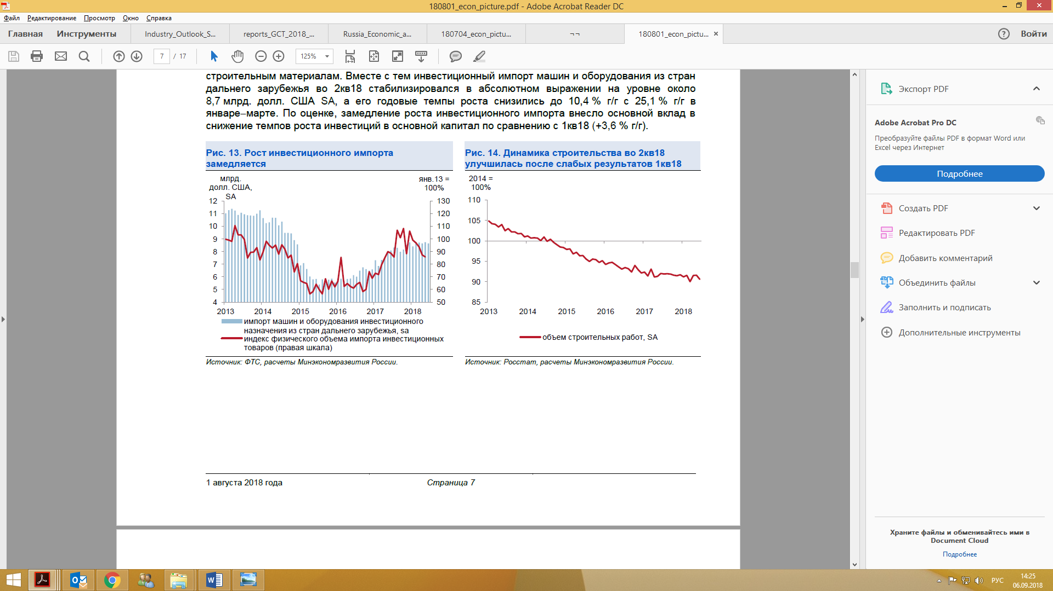

*Источник: Министерство экономического развития РФ*

* **Ключевая ставка остается на сравнительно низком уровне 7,25%** и ЦБ поддерживает тенденцию к дальнейшему снижению, что благоприятно для кредитования населения и бизнеса.

**Ключевая ставка**



*Источник:* Центральный Банк РФ

* **Темпы кредитования растут в первую очередь за счет ипотеки и потребительских кредитов.** Рост корпоративного портфеля составляет всего 3%. Рост потребительских кредитов находится на уровне 15%, рост ипотечного кредитования – 21,5%.
* **Низкие темпы роста (1-2%) реальных располагаемых доходов за IП 2018 г.** При этом номинальная и реальная заработная плата выросли за первые 6 месяцев 2018 г. приблизительно на 11% и 9%, соответственно. Уровень безработицы на рекордно низком уровне - 4,9%.
* **Потребительский спрос вырос на 3,8%**. Рост обусловлен проведением ЧМ по футболу и ростом потребительского кредитования. При этом индекс потребительских настроений снижается и достиг минимальных значений 96,5 пункта с середины 2017 года.
* **Розничный товарооборот вырос на 2,7%** за счет роста реальных располагаемых доходов, тенденции меньше сберегать, и, главным образом, благодаря интенсивному росту потребительского кредитования.
* **Усилился отток капитала.** За первую половину 2018 г. показатель составил   
  $17,3 млрд., что близко к годовому показателю 2016 г. ($19,8 млрд.).

**Чистый отток капитала и инвестиции в коммерческую недвижимость,   
2013-IП 2018 гг., млрд. $**



*Источник: Министерство экономического развития РФ и   
S.A. Ricci*

***Инвестиционный рынок***

* **Инвестиции в коммерческую недвижимость сокращается 3-й год подряд.** По итогам   
  2018 г. объем реализованных инвестиционных сделок составил $3 млрд, что на 33% меньше показателя 2017 г. ($4,5 млрд.). Негативная экономическая ситуация, санкции, отношения с «западом», волатильность рубля – все это оказывает влияние на экономическую среду. Напомним, что рекордным годом стал 2013 г. – тогда объема инвестиций составлял чуть больше $9 млрд.
* **Интерес к коммерческой недвижимости Москвы и Московской области остается высоким – 69%.** По итогам 2018 г., объем реализованных сделок в столице составил   
  $2 млрд., что почти наполовину меньше показателя 2017 г. – $3,8 млрд. (84% от общего объема).
* В Санкт-Петербурге активы были приобретены на сумму $589 млн. (20% от общего объема). Напомним, что в 2017 г. доля купленной коммерческой недвижимости составила 13% от общего объема ($595 млн.).
* В регионах объем вложенных инвестиций составил 12% от общего объема, что в абсолютном выражении составляет $346 млн.

**Объем и география инвестиций в недвижимость, млн. $**



*Источник: S.A. Ricci*

* Ставки капитализации в 2018 г.:
  + Торговая недвижимость: 11%
  + Офисная недвижимость: 10,5%
  + Складская недвижимость: 12%

**Ставки капитализации и кредитный рейтинг России**



*Источник: S&P и S.A. Ricci*

* **Активы, стоимостью менее $50 млн. продолжают оставаться востребованы инвесторами, и их доля растет с каждым годом на протяжении 5 лет.** По итогам 2018 г. доля таких сделок составила 72% от общего объема. Объекты, стоимостью в диапазоне от $50 млн. до $100 млн. – 17%. Доля активов, сумма которых превышает $100 млн., составила 11%. Напомним, что в 2017 г. востребованными были активы, стоимостью более $100 млн.

**Структура по размеру сделок**



*Источник: S.A. Ricci*

* По сравнению с 2017 г. средний размер сделки сокращается – в 2017 г. показатель составлял $85 млн., в 2018 г. – $49 млн.
* Наиболее значимые сделки 2018:
  1. Одна из ключевых сделок 2018 г. – инвестиционный фонд KLS Eurasia Venture Fund приобрел ТРЦ Ривьера ($400 млн.).
  2. Еще одной ключевой сделкой стала - приобретение сети DIY-магазинов «К-Раута». Стоимость сделки оценивается примерно в $206 млн.
  3. Инвестиционно-финансовая группа PPF Real Estate приобрела ТК Невский в Санкт-Петербурге ($194 млн.).
  4. Покупка ТРК Мурманск Молл – актив был приобретен за $167 млн.
  5. МФК Метрополис был куплен компаниями Hines и PPF Real Estate (сумма сделки оценивается в $116 млн.).
* **По итогам 2018 г. выросла доля иностранных представителей.** Совокупный объем инвестиционных сделок составил   
  $959 млн. (32% от общего объема). Напомним, в прошлом году доля иностранных инвесторов была ниже в абсолютном и относительном выражениях: $480 млн. и 11%. Однако активность 2018 года объясняется, во-первых, крупнейшей сделкой ($400 млн.) с участием фонда из СНГ. Во - вторых, приобретением объектов недвижимости компаниями Leroy Merlin, PPF и Hines – давно присутствуют в РФ и приняли стратегическое решение продолжить свою деятельность на российском рынке. Р
* Российские инвесторы приобрели активы на сумму $2 млрд. (68%).

**Структура по стране происхождения**



*Источник: S.A. Ricci*

* Доля инвестиционно-финансовых компаний составила 53% от общего объема, что в абсолютном выражении составляет $1,6 млрд. Девелоперы приобрели активы на сумму   
  $455 млн. (15% от общего объема). Отметим, что в 2017 г. Финансовые институты приобрели коммерческой недвижимости на сумму   
  $1,9 млрд. (43% от общего объема). Доля девелоперов составила 39% от общего объема, что в абсолютном выражении – $1,8 млрд.

**Структура по профилю инвестора**



*Источник: S.A. Ricci*

*Источник: S&P и S.A. Ricci*

* **Офисный сегмент второй год подряд уступает первенство торговому сегменту.** Примечательно, что больше половины крупных сделок (более $100 млн.) – 56% от общего объема сформировано торговым сегментом. Доля приобретенной офисной недвижимости (сумма более $100 млн.) составила 37% от общего объема.

**Структура по сегментам**



*Источник: S.A. Ricci*

* Продолжается тренд на приобретение участков под девелопмент, который начался в IП 2018 г.

**ОФИСНАЯ НЕДВИЖИМОСТЬ**



*\* Для помещений под чистовую отделку без учета НДС и эксплуатационных расходов*

* В целом объем инвестиций в коммерческую недвижимость России сокращается 3-й год подряд, и, в частности, в офисный сегмент. За 2018 г. объем инвестиций в офисные объекты сократился на 39% до $1,1 млрд. ($1,8 млрд. в 2017 г.). Впервые за 3 года объем вложений в офисную недвижимость уступает первенство торговому сегменту.
* Около 91% инвестиций реализовано в столице ($996 млн.). Востребованность офисной недвижимости у инвесторов в   
  Санкт-Петербурге также снизилась до   
  $93 млн., что на 37% меньше показателя   
  2017 г. ($147 млн.).
* Порядка 89% инвестиций ($980 млн.) – отечественные. Иностранные инвесторы вложили $116 млн.

**Инвестиции в офисную недвижимость**



*Источник: S.A. Ricci, RC Analitics*

**СКЛАДСКАЯ НЕДВИЖИМОСТЬ**



*\* Среднерыночные ставки указаны без НДС и эксплуатационных расходов*

* Объем инвестиций в складскую недвижимость уменьшился на 43% по сравнению с 2017 г. ($255 млн.) и составил $146 млн.
* В 2018 г. Москва и Московская область была наиболее востребована инвесторами – доля реализованных сделок составила 93% от общего объема ($135 млн.). Напомним, что в 2017 г., показатель был равен 58%, что в абсолютном выражении составило $148 млн.
* В 2018 г. российские инвесторы превалировали над иностранными – их доля достигла 77% ($112 млн.) от общего объема. В 2017 г. 77% составляла доля иностранных инвесторов, но абсолютное значение было выше – $197 млн.

**Инвестиции в складскую недвижимость**



*Источник: S.A. Ricci, RC Analitics*

**ТОРГОВАЯ НЕДВИЖИМОСТЬ**



* **Уже второй год подряд торговая недвижимость «выбивается в лидеры».** По итогам 2018 г общий объем инвестиций в данный сегмент составил 40%. При этом было совершено несколько крупных сделок (Невский, Комсомолл, Мурманск молл). Но общая сумма сделок с торговой недвижимостью составила только $1,2 млрд. Напомним, что в 2017 г. объем реализованных сделок в сегменте торговой недвижимости составил $1,8 млрд. (и также40% от общего объема).
* В 2018 г. соотношение иностранных инвесторов к российском составило 66% к 34%. Иностранные представители вложили в торговую недвижимость $801 млн.   
  (66% от общего объема). Отметим, что такой высокий процент был сформирован благодаря крупной сделки – инвестиционной фонд KLS Eurasia Venture Fund приобрёл ТЦ Ревьера (сумма сделки оценивается в $400 млн.). Доля российских компаний составила 34% от общего объема ($416 млн.).

**Инвестиции в торговую недвижимость**



*Источник: S.A. Ricci, RC Analitics*

***Прогноз***

* В 2019 г. мы предполагаем увеличение инвестиционной активности относительно 2018 года. Однако негативные тенденции в экономике РФ, политическая напряженность с западными партнерами и предполагаемый новый виток санкции со стороны США – будут оказывать сдерживающее влияние.
* Предпосылки для роста активности иностранных компаний минимальны – только те компании, которые уже присутствуют на рынке РФ. Локомотивом сделок купли-продажи останутся инвестиционно-финансовые компании и девелоперские структуры. Совокупный объем инвестиций будет находиться в диапазоне $3-4 млрд.

Контакты

|  |  |  |  |
| --- | --- | --- | --- |
| **C:\Users\nataliya.molodykh.RICCI.003\AppData\Local\Microsoft\Windows\Temporary Internet Files\Content.Outlook\UKMNCOVN\Богданов S A  Ricci.JPG** | **Алексей Богданов**  **Управляющий партнер**  [**alexey.bogdanov@ricci.ru**](mailto:alexey.bogdanov@ricci.ru) |  | **Дмитрий Жидков**  **Партнер, Директор Департамента Офисной Недвижимости**  [**dmitry.zhidkov@ricci.ru**](mailto:dmitry.zhidkov@ricci.ru) |
|  | **Александр Морозов**  **Генеральный директор**  **Консалтинг, исследования и оценка**  [**alexander.morozov@ricci.ru**](mailto:alexander.morozov@ricci.ru) |  | **Елена Шохина**  **Директор отдела Продаж и Приобретений офисной недвижимости**  [**elena.shokhina@ricci.ru**](mailto:elena.shokhina@ricci.ru) |
| **C:\Users\nataliya.molodykh.RICCI.003\AppData\Local\Microsoft\Windows\Temporary Internet Files\Content.Outlook\UKMNCOVN\Герастовский.jpg** | **Дмитрий Герастовский**  **Директор Департамента**  **складской и индустриальной**  **недвижимости**  **dmitry.gerastovsky@ricci.ru** |  | **Виноградов Петр**  **Партнер, Директор департамента**  **инвестиций и финансовых рынков**  [**petr.vinogradov@ricci.ru**](mailto:petr.vinogradov@ricci.ru) |
|  |  |  |  |

Данный обзор основан на данных об известных сделках купли-продажи на рынке коммерческой недвижимости в России.

Компания S.A.Ricci является одним из лидирующих консультантов на рынке коммерческой недвижимости России.

За 13 лет работы в России мы провели более 900 сделок в области инвестиций, купли-продажи и аренды недвижимости, общей транзакционной стоимостью превышающей 5 млрд. долларов США.

Крупнейшие международные и российские инвесторы, девелоперы, пользователи недвижимости выбрали S.A. Ricci в качестве своего постоянного консультанта в сфере недвижимости

Клиентами компании являются: Commertzbank Eurazia, Внешэкономбанк, Внешторгбанк, НПФ Норильский Никель, VTB Capital, O1 Properties, Дон-строй, KR Properties, Central Properties, ТНК-ВР, nVidia, Mars, Leroy Merlin, Спортмастер, X5 Group, М.Видео, Nestle, Metro Group, Винэксим и многие другие.

|  |  |
| --- | --- |
| **S.A. Ricci**  **Россия, Москва, Большой Саввинский пер., 11** | **Тел.: +7 (495) 790 71 71** |

|  |
| --- |
| __________________________________________________________________________________________________________________________  Все данные в отчете собраны компанией S.A. Ricci и могут быть использованы исключительно для общих информационных целей. Мы приложили все усилия для того, чтобы информация в отчете была максимально точной, однако мы не можем гарантировать ее достоверность и полноту. Компания S.A. Ricci не несет какой-либо ответственности в отношении убытков третьих лиц, по причине ошибок или упущений в данном отчете. Информация, мнения и прогнозы, изложенные в отчете, содержат значительную часть субъективных суждений и оценок и не дают гарантий, что какие-либо определенные результаты будут достигнуты. Информация, мнения и прогнозы, изложенные в отчете не должны рассматриваться в качестве аналога консультации специалиста. S.A. Ricci не несет ответственности за убытки вследствие действия или бездействия третьего лица на основании любой информации в данной публикации.  Информация в отчете не может быть изменена, скопирована полностью или частично без предварительного соглашения S.A. Ricci в письменной форме. |